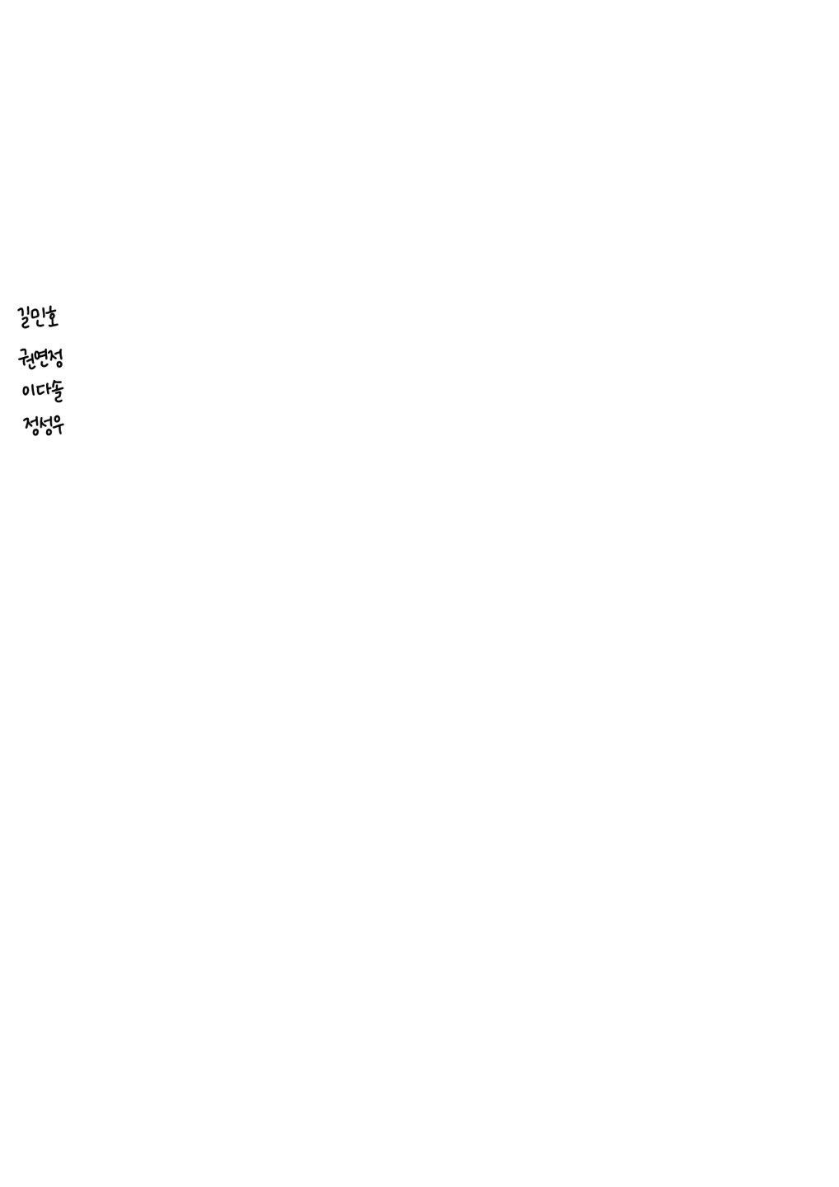**[팀 회의록 양식]**

|  |  |  |  |  |
| --- | --- | --- | --- | --- |
| **팀 회의록** | | | | |
| **팀 이름** | 패션피플 | | | |
| **회의 일시** | 2021년 11월 29일 23시 06분 ~ 4시 33분 | | **장소** | 구글 미트 |
| **구성원** | **팀 리더** | 이다솔 (서명) | **기록자** | 이다솔 (서명) |
| **참석자** | 권연정(서명) 길민호 (서명)  정성우(서명) (서명) | | |
| **불참자** |  | | |
| **지난 회의**  **결정 사항** | 웹사이트의 디자인 | | | |
| **회의 주제** | 중간보고 | | | |
| **회의 결정 사항** | 1. 지난 회의에서 결정 및 분배한 역할에 대한 피드백  * 길민호: 레이아웃 수정 및 중간보고 대본 작성 * 정성우: 핏앤샵 어플을 통해 아바타 코디 결정 * 권연정: 인스타 쇼핑몰 코디 사진 구해오기 * 이다솔: 핏앤샵 어플을 통해 아바타 코디 결정  1. 중간보고를 위해 스캠퍼, 분리원리를 통한 아이디어 도출 2. 2안 비교 순위 결정법을 사용하여 가중 순위 결정법에 활용될   평가 기준의 우선 순위를 선정   1. 선정된 평가 기준을 기반으로 가중 순위 결정법을 통해 아이디어   평가   1. 가중 순위 결정법을 통해 최적해를 선정하고 평가 2. 중간보고 발표는 길민호 팀원이 하기로 결정 | | | |
| **다음 회의일정 및 안건** | 일정: 11월 30일 수업이후  안건: 웹사이트의 디자인 | | | |

[주의] 과정 관찰자가 없는 경우, 과정 관찰자 의견란은 삭제할 수 있으며, 필요하면 다른 항목도 추가할 수 있음